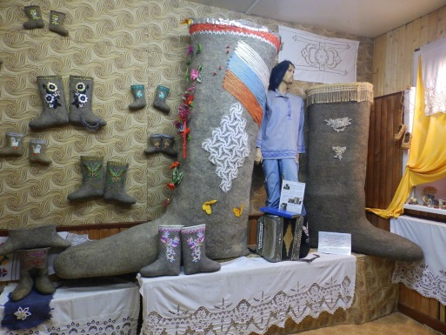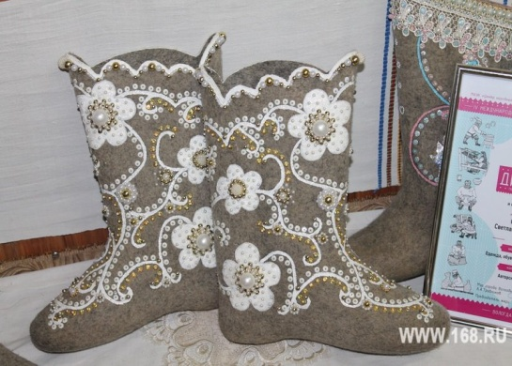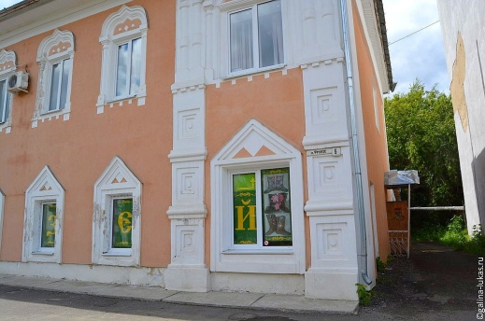

**Семейный социальный тур**

**«Музей валенка»**

**Организатор семейного социального тура:**

**государственное казенное учреждение социального обслуживания**

**Ивановской области**

**«Кинешемский социально – реабилитационный центр для несовершеннолетних»**

**Адрес учреждения:**

**Ивановская область, город Кинешма, улица Бредихина, дом 8а.**

**Ответственный за проведение социального тура: Светлана Александровна Кондратенкова.**

**Телефон: 8(49331)5-78-02**

Музей валенка в городе Кинешма – единственный в Ивановской области, где можно узнать много нового о столь обыденном предмете и осознать всю его значимость.

Валенки – это не только удобная, целебная и, порой, незаменимая обувь.

Валенки – это символ подлинной России с ее широкой душой и бескрайними просторами.

Это уникальная (без начала, без конца, без шва, без рубца) обувь издавна любима всеми, независимо от чина и сословия.

История, традиция и современность исконно русской обуви представлена в музее ярко, увлекательно и познавательно. Предлагаемая экскурсия интересна всей семье – «от мала до велика». Дети в восторге от лозунга «Трогать руками – обязательно!». Подростки рады примерить валенки и сделать селфи. Бабушки и дедушки надевая валенки «отдыхают душой», вспоминая юность. И всех посетителей просто изумляет процесс «рождения» из груды овечьей шерсти цельного валяного сапога.

В музее можно увидеть разнообразные валенки, расшитые бусинками, бисером, тесьмой, пайетками, мехом, стразами, кружевом. Есть валенки, которые можно увидеть с помощью лупы, есть валенок-гигант высотой 168 см и длиной ступни 110 см.

Экскурсия включает в себя русские народные игры и чаепитие с разными угощениями и чаем на травах.

В музее тепло и уютно, как в валенке. Приходите, приезжай всей семьей!

**Полезная информация для семейных социальных туристов:** социальный тур осуществляется по предварительной записи по телефону ответственного за проведение семейного социального тура.

**Что входит в семейный социальный тур?**

Транспортные услуги по городу.

**Что не входит в семейный социальный тур?**

Оплата экскурсии и чаепития, стоимость приобретенных валенок..

**Вид семейного социального туризма: познавательный туризм**